

1. 数据库简介

Gale 集团是全球最大、最权威的参考书出版商。作为在线资源中心的发明者，Gale集团也是顶尖的在线数据库供应商，其参考书系列中的参考资料被公认为世界上相应学科领域中（文学、历史、商业、人物传记等）最权威、最全面的参考资料，并且为Gale 集团独家拥有。

六十多年来，圣智（Cengage）旗下Gale公司与全球图书馆携手合作，给予所有人发现知识和洞察世界的力量。Gale为图书馆提供原始和精心编撰的内容以及先进的研究工具，使学习者真正从图书馆获取知识、汲取力量。

二、我校订购的资源

通过四川大学图书馆目前可访问到的Gale数据库包括：

[文学资源中心（Literature Resource Center）](http://infotrac.galegroup.com/itweb/sichuan?db=LitRC-16)

[十八世纪作品在线（Eighteenth Century Collections Online）](http://infotrac.galegroup.com/itweb/sichuan?db=ECCO)

[Gale电子图书馆（Gale Virtual Reference Library）](http://infotrac.galegroup.com/itweb/sichuan?db=GVRL-0)

[Gale商业资源中心：增强版（Business Insights: Global）](http://infotrac.galegroup.com/itweb/sichuan?db=BIG)

[历史资源中心（World History in Context）](http://infotrac.galegroup.com/itweb/sichuan?db=WHIC)

[珍稀原始典藏档案（Archives Unbound）](http://infotrac.galegroup.com/itweb/sichuan?db=GDSC)

三、使用数据库

[文学资源中心（Literature Resource Center）](http://infotrac.galegroup.com/itweb/sichuan?db=LitRC-16)

收录各个文学领域具有代表性的作家及其作品，包括对全球各地、各个历史时期作家的文学评论和文学分析的全文，以及主题和作品概述、综述、新闻、原始文献资料、图片、音频和访谈的链接等。同时收录两大获奖系列丛书《当代作家》（Contemporary Authors）和《文学传记辞典》（Dictionary of Literary Biography），共计超过160,000个条目，涉及作家及其作品的深度传记、参考书目和背景信息。

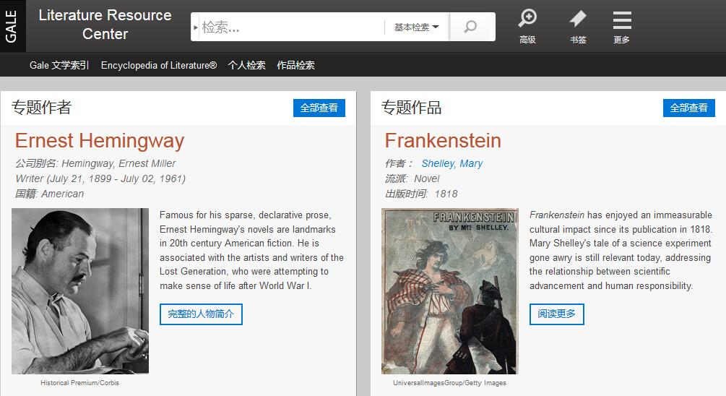

[十八世纪作品在线（Eighteenth Century Collections Online）](http://infotrac.galegroup.com/itweb/sichuan?db=ECCO)

18世纪研究和教学的必备资源，包含文学、名录、圣经、乐谱、游记和宣传册等，能够为学术研究和课堂教学提供丰富的文献资料，包括来自大英图书馆、牛津大学图书馆、剑桥大学图书馆、苏格兰国家图书馆、德克萨斯大学哈利·兰塞姆中心的近50,000种、7百万页书籍。

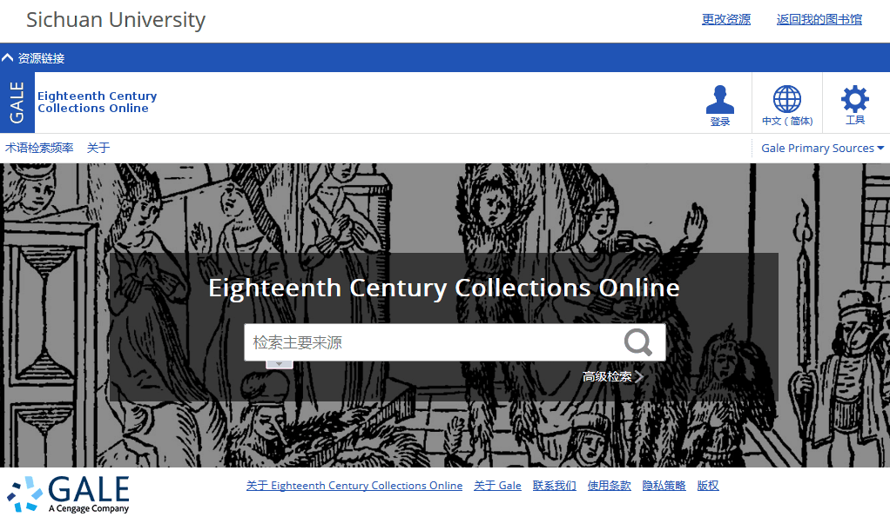

[Gale电子图书馆（Gale Virtual Reference Library）](http://infotrac.galegroup.com/itweb/sichuan?db=GVRL-0)

GALE电子图书馆整合来自Gale及其学术合作伙伴的学术参考工具书，提供你在学习和研究过程中所需的文献资料和工具。无论在任何时候、任何地方、任何设备上，你都可以畅行无阻的浏览和查阅信息。

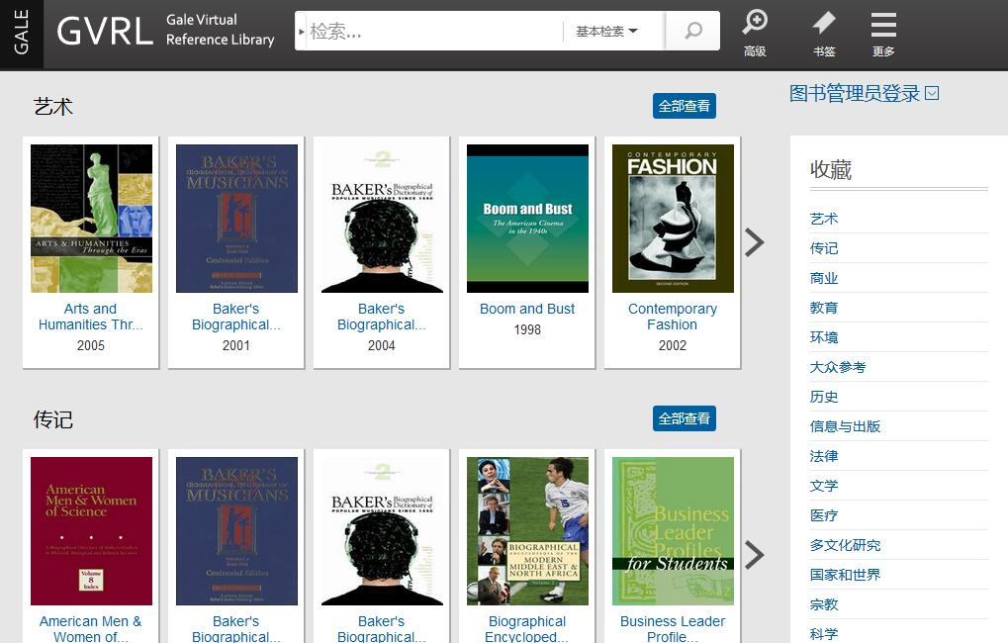

[Gale商业资源中心：增强版（Business Insights: Global）](http://infotrac.galegroup.com/itweb/sichuan?db=BIG)

将国际视角、复杂的研究工具和对大量综合学习资料的便捷访问相结合，设计为可推动研究者实现更高层面的理解与应用，利用按国家、公司和行业组织的案例研究、统计数据、新闻报道、学术期刊和专题参考资料，让你快速切入全球商业环境。

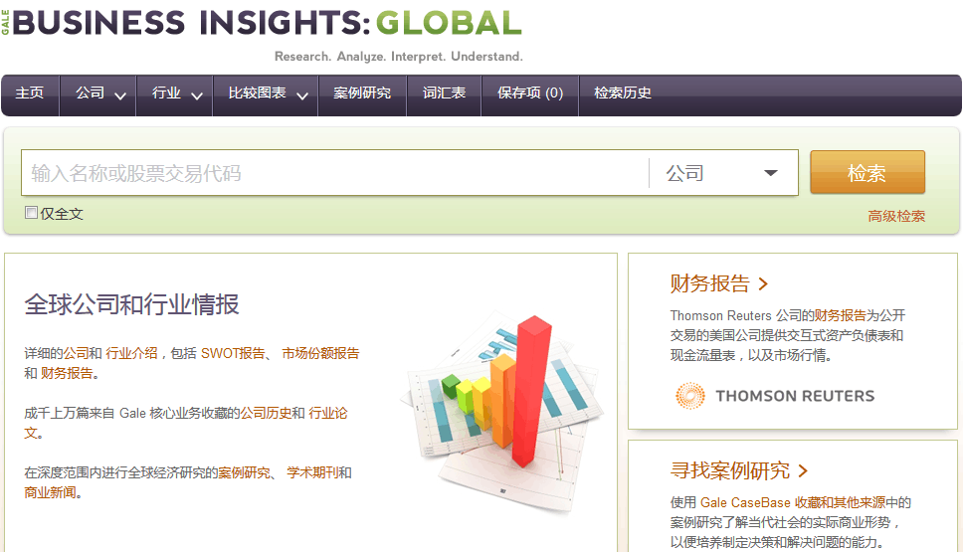

[历史资源中心（World History in Context）](http://infotrac.galegroup.com/itweb/sichuan?db=WHIC)

该数据库涵盖热点事件、时期、政治、文化、宗教、战争、人物等各方面内容，历史时期跨越从古至今五千多年。不仅收录了Gale独有一次文献的内容、学术期刊、报纸、年鉴、专著以及Gale 及合作伙伴出版的权威历史参考书，还囊括了许多来自 Gale 出版物的图片、音频文件以及视频文件。

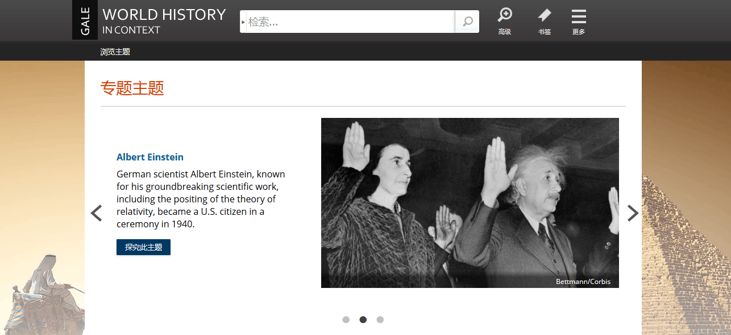

[珍稀原始典藏档案（Archives Unbound）](http://infotrac.galegroup.com/itweb/sichuan?db=GDSC)

高度专业化的原始典藏合集，包括亚洲研究、欧洲研究、国际事务研究、越战研究、印第安人研究等多个主题。包括来自美国国家档案馆、美国国务院图书馆、美国国会图书馆、总统图书馆、英国国家档案馆的1400万页原始档案文件。全新主题式数字典藏资源，为学者与学生的研究与学习提供丰富的资料支持。目前四川大学图书馆已采购41个专题库，供用户使用。

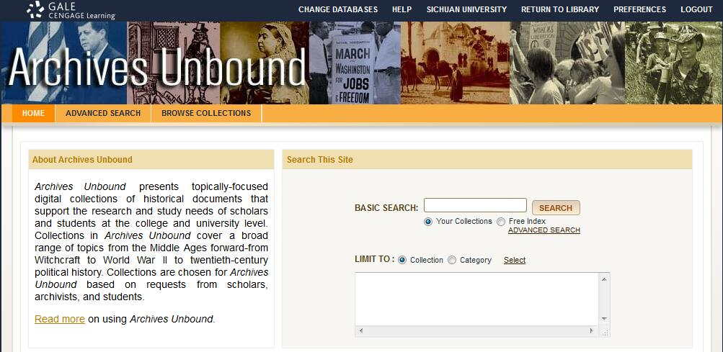

审校：latin

编辑： 林の夕

组稿：资源建设中心